客户下单规律或RFM结果异常：观察期、有效订单与分组排查｜云上订货系统
客户下单次数、下单频率、RFM评分或分群与预期不同，先确定正在比较哪张页面、哪段时间和哪些订单。“下单分析”与“RFM评分”分别有查询范围及计算方式，近几天未下单也不等于从未下单。本文沿原客户、原订单和已保存评分逐层回验，不通过补订单或修改状态凑数。图中系统画面为历史资料。核自己的结果时，应保存页面说明、所选周期、原客户字段及计入订单；说明与计算结果不一致的部分需继续核查。

先核页面、观察窗口与原客户
在PC客户相关入口打开“下单分析”，记录实际选中的“今日下单”“近3天下单”“近7天下单”或“近30天下单”等标签。不要把切换前列表和切换后统计卡片拼成同一结果。先固定企业、当前员工账号、原客户及查询时点，再记录客户类型、状态、所属区域、所属员工、标签和下单方式筛选；同一客户在不同来源筛选下的订单量本来可能不同。
“今日下单”按当日自然日看创建订单的范围，近几天标签则以查询时点向前观察，不能把“今日”简单当作最近二十四小时。客户昨晚创建、今天才提交的订单，可能在按创建时间的下单分析与按提交时间的RFM核验中落到不同位置。先保留这两种时间，再比较订单，不要只看手机提示的下单时刻或最后一次打开详情的时间。
图1：历史PC下单分析的标签和筛选区可帮助确认观察窗口；空列表不代表当前客户没有符合条件的订单。
区分近几天未下单与从未下单。“今日未下单”及近3、7、30、60天未下单标签带有近180天的观察范围，并排除最近对应天数已有有效已提交订单的客户；最后的“未下单”另查从未出现符合条件订单的客户。看到客户进入近7天未下单，不应据此说该客户一直没有合作，也不能把最后一次有效交易移出窗口后形成的空值直接解释为系统丢订单。
确认原客户时，从列表打开客户详情回读身份，必要时在客户列表用原客户编号再次定位。同名门店、旧档案或员工转交后不同筛选，容易让“客户没出现”与“订单没计入”混在一起。历史图中未下单客户行只说明入口和字段位置；它不能证明该客户当前仍未下单，也不能用任务跟进或挽留任务画面替代实际订单和评分结果。
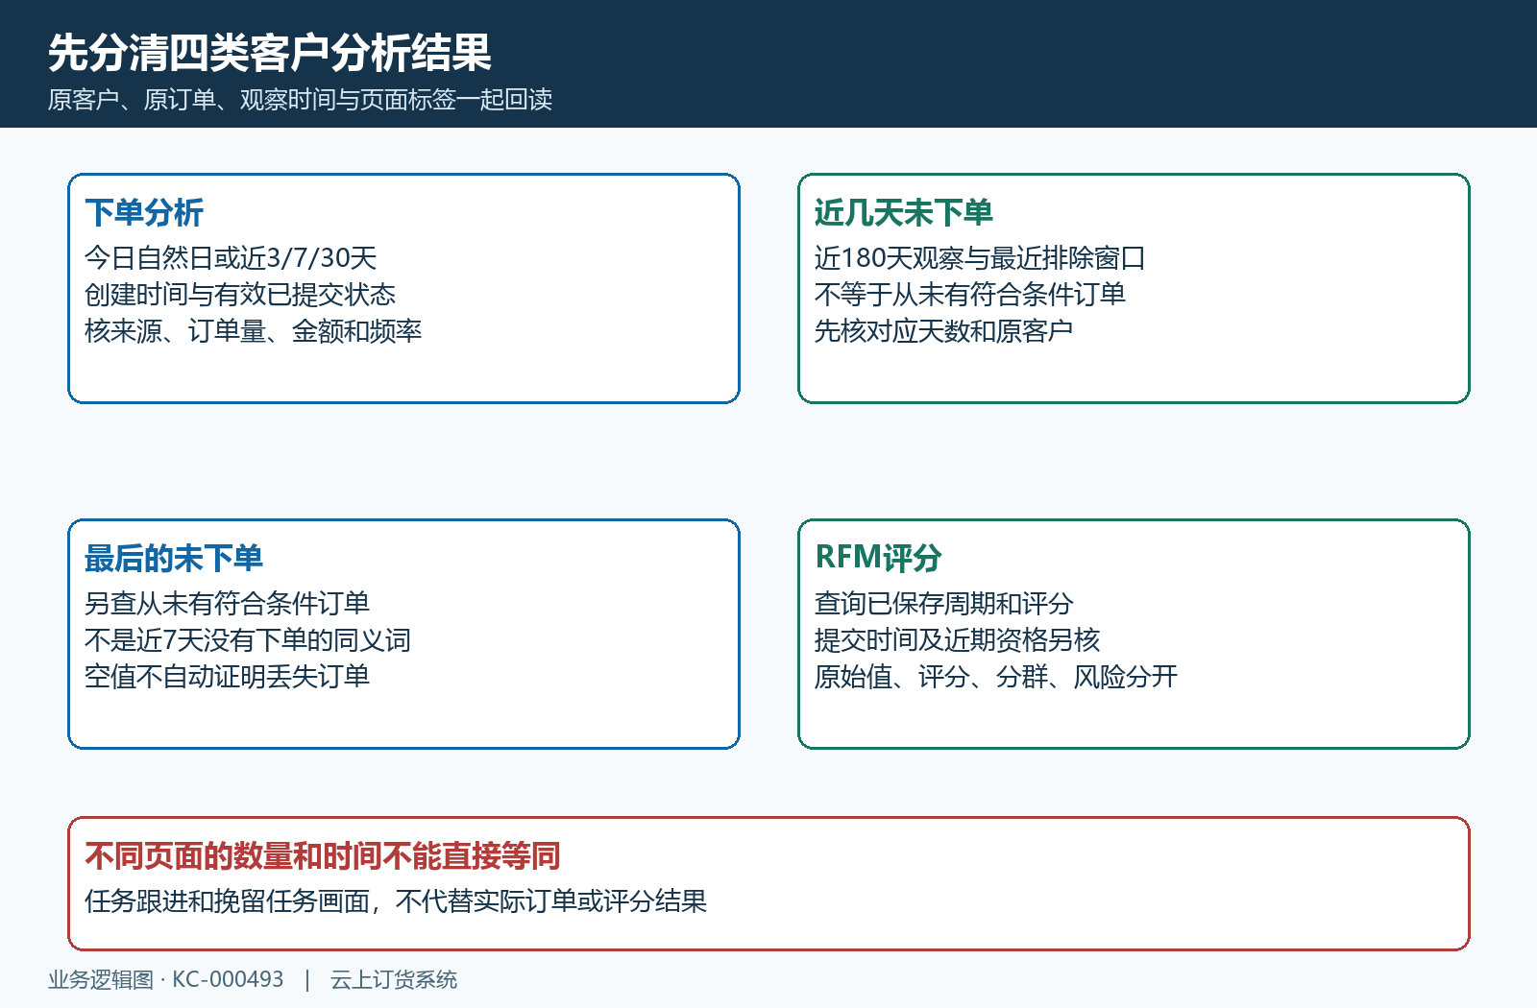
图2：先确认下单分析、近未下单、从未下单及RFM各自的结果，不跨页面直接比较数量。

沿原订单核状态、时间和下单天数
列出影响这次差异的原订单，核客户、创建时间、提交时间、订单状态、金额及下单方式。下单分析使用已提交且有效的订单范围，包含待销售审核到已完成的相关状态；草稿和已作废订单不能按正常已提交订单一起计算。RFM需单独核从待财务审核到已完成的计入状态范围，待销售审核订单可能进入下单分析却尚未进入RFM，不能把两张表的数量不同立即判为异常。
“订单量”“实际下单天数”与“下单频率”不是同一个值。同一天三张订单，订单量为三，按日期去重的下单天数仍为一。下单频率可先按所选观察天数除以实际下单天数、保留两位小数核对；例如近30天有15个下单日，频率为2天，而不是30天内的订单张数。若页面说明举首次至最近下单间隔，应同时保存标签和实际下单日期，不能混用不同时间长度计算。
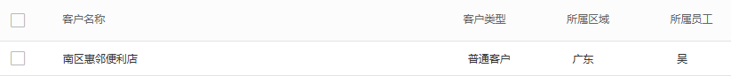
图3：历史“未下单”客户行显示客户、类型、所属区域及员工，可帮助辨认对象；当前是否未下单仍需核观察期和原订单。
客单价按这次统计范围的订单金额除以订单量核对，不是客户当前余额、累计收款或单个商品价格。核每张订单是否在选定时间内、是否属于所选下单方式，再核金额小数及列表展示精度。同一天多单会改变客单价，但不能直接增加下单天数。少计或多计时，先指出具体哪张订单与哪项条件不一致，再比较汇总卡片，不按一个总金额猜所有订单都已计入。
观察窗口切换后，原先的区域、员工、标签、客户状态和下单方式仍需重新核对；清空关键词也不意味着这些条件都已清空。客户状态筛选与订单状态是两类对象，客户已停用不等于历史订单全都作废。导出结果也要核相同标签和条件；今日列表与导出若存在边界差异，保存原创建时间及查询时点继续处理，不为了通过核验而提交草稿、审核订单或改业务日期。

RFM切换周期与重新计算，分别回读
在“RFM评分”先记录近1个月、近3个月或近6个月的实际选项，再核客户名称、客户分群、风险等级及业务员筛选。切换周期会查询该周期已有评分和分群统计，不会自动把原订单重新算一遍。某周期没有已保存结果时可能出现空列表，不能只凭按钮已选中就认定所有客户已按新周期计算，也不能把空结果当作所有客户R、F、M都是零。
刷新列表、刷新分群统计与“重新计算”分别处理。统计刷新提示只表示对应刷新动作，不能代替RFM计算完成；点击重新计算还会出现确认框，取消不执行计算。若业务决定重新计算，应先保存原周期和待核客户的字段，完成后再回读同一周期下的原客户。保留首次失败提示，不能在没有成功回读时连续点击，或一边切周期一边比较未完成刷新的字段。
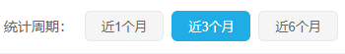
图4：历史RFM页面提供近1、3、6个月选择；选中近3个月仅说明查询周期，计算是否完成还要回读该周期评分。
重新计算的范围是当前企业的评分结果，不只是列表中筛选出的一个客户。它可能更新客户分群、风险及统计，不能为了看一个分数而反复把企业周期改来改去。重新计算保存非空新结果时，应核该企业旧评分是否被替换，三种周期不能假定同时保留；切回旧周期出现空列表时，先核最后一次实际计算周期。新计算没有符合条件客户时也不能凭提示宣布旧评分一定清空，应回读原记录。
周期说明与实际金额、次数仍有差异时，保存所选周期、计算前后字段及涉及订单的提交时间。分别核企业均值采用的月份范围、客户原始R、F、M及入选订单范围。如果客户字段仍按近90天订单形成，而页面说明为“过去N月”，两种口径不能直接等同。尤其核近1或近6个月时，保留原订单与字段差异，不把次数未随月份变化说成理所当然，也不承诺切周期即可解决；交接这些具体结果继续核查。
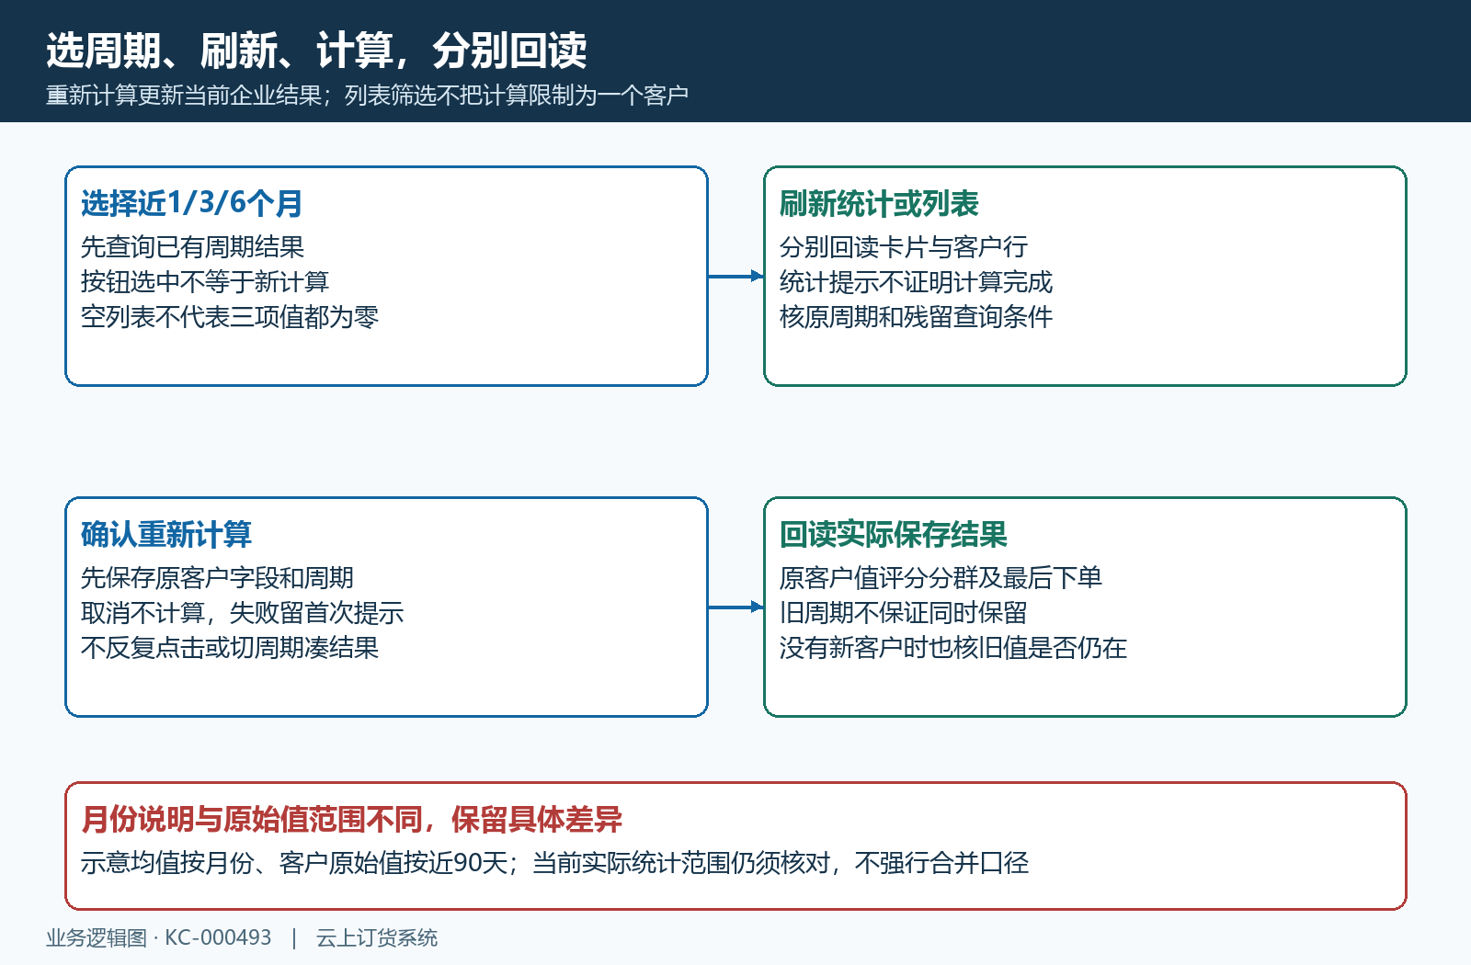
图5：周期查询、统计刷新、确认重新计算和原客户回读分别核验；计算范围与旧周期保留也需确认。

原始值、评分、分群与风险分开核
原客户有评分行时，先读“R值（天）”“F值（次）”“M值（金额）”和最后下单时间，再读各自评分。R表示最近一次符合计算条件的提交订单距计算时点的天数，越小表示越近；F是计入范围的订单次数，M是相应订单金额。RFM读取已保存评分，不等同于打开页面当天即时重算，跨日后R值未自动增加时先核计算时点，不能只按今天日期把保存值判错。
R评分可先按以下分界核对：不超过7天得5分，不超过15天得4分，不超过30天得3分，不超过60天得2分，超过60天得1分。原始天数与分数是两列，不能把7天误当7分，也不能把值越大误说成越活跃。边界订单核提交时间与实际计算日，保留原始值和评分同时比较；不以订单创建时间、收货日期或最后登录时间替代最后有效下单时间。
F、M评分需核客户值与企业均值的比例分档规则，比例达到2倍、1.5倍、1倍、0.5倍时分别对应5、4、3、2分，其余为1分，均值为零时也有单独处理。企业其他客户和观察范围变化，可能影响同一客户的相对评分。页面对F评分另有固定次数说明，遇到按次数推导与实际分数不一致，应保存说明及原字段核规则版本，不用通用RFM教程覆盖系统结果。
客户分群使用原始R、F、M与相应均值的高低组合，不是把三个分数相加后按总分分组。R较小代表最近购买，方向与次数、金额越大相反；等于均值也有归类边界。风险等级及风险评分还会结合订单趋势，不能把“流失风险客户”分群直接当成同名风险等级，或把“重要挽留客户”解释为已经生成挽留任务。先定位错在值、评分、分群还是风险，再查对应订单范围。
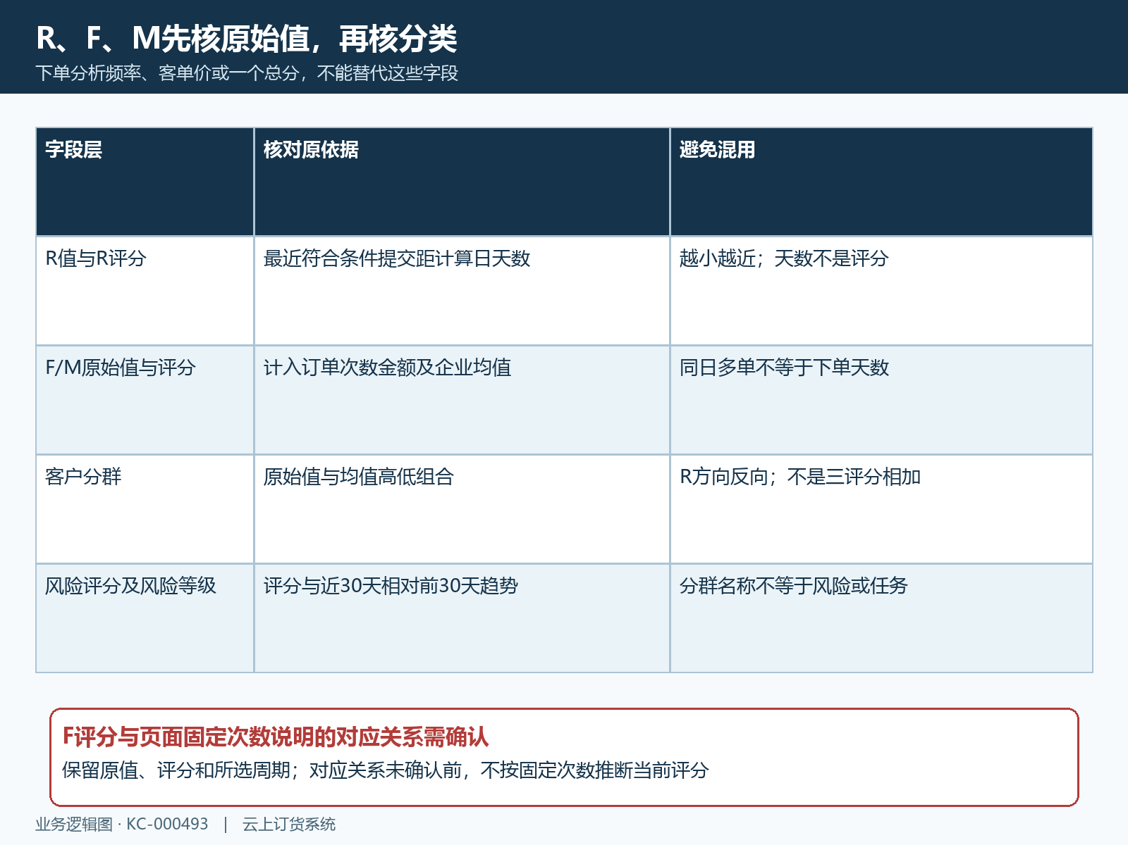
图6：按原始值、各项评分、分群及风险依次辨认，不用一个总分或下单频率替代所有字段。

按同客户同周期回验并保留差异
分群卡片、饼图和明细列表比较前，核它们是否使用同一周期和同一组筛选。分群统计主要按企业及周期汇总，明细还可能筛客户名称、分群、风险等级和业务员，因此筛出的几行不一定等于卡片客户数。点击某分群卡片后核下拉条件，再查询原客户；不要因为列表只显示当前页，就把页内人数当作企业该分群总数或直接重算所有客户。
客户完全没有RFM行时，先核原客户是否有符合计算条件的近期交易、是否处于有效客户范围，以及这次周期是否已有保存结果。仅有老订单、草稿或待销售审核订单，并不必然满足近90天有效订单的评分资格，具体计入范围需与该次计算核对。没有评分和有评分但F、M为零是不同情况；若原订单明确符合条件而仍无行，保留订单及当前筛选证据，不能给客户手工补零、重建档案或用别的客户分数代替。
结果在新订单或状态变更后没有变化，先回查新业务是否发生在评分保存之后，再核实际完成的计算周期与原客户字段。还需核定时处理是否采用默认近3个月的范围，不能承诺每次下单都立即重算，也不能自行规定十分钟、隔天等生效时限。原始值正确而分群或风险变化时，继续核均值、趋势及筛选，保留前后两组字段，不把变化笼统归因于员工操作失误。
交接时记录原客户编号、页面标签、周期、查询及计算时间、筛选、原订单状态与两种时间，并明确首个不一致字段。发生错误保留首次提示和最后有效结果；说明与计算范围不同也作为具体待核项，不说成已修复。保持原订单、客户和评分依据，不反复计算覆盖现场，不修改金额或推进审核凑分群，不因为风险偏高就自动创建挽留任务；原客户、原订单和相同周期的结果核清后再作最终结论。
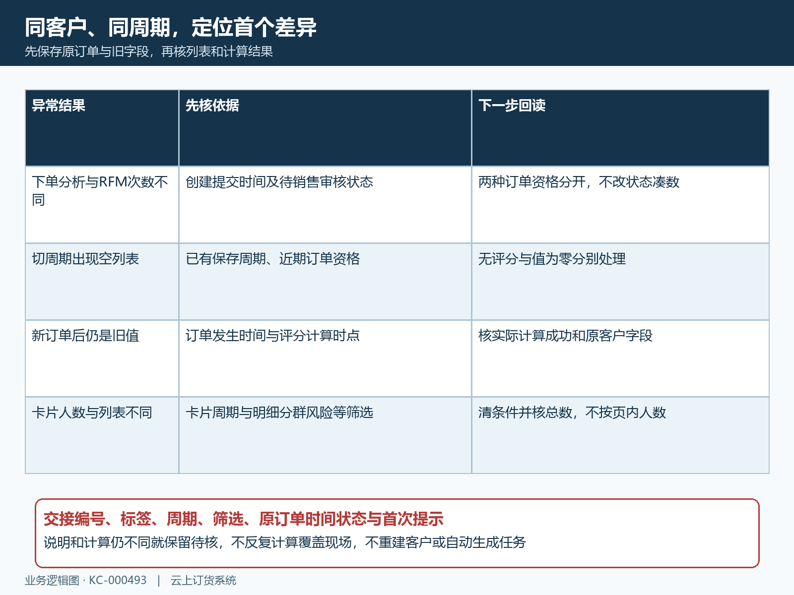
图7：原订单、保存周期、列表条件与原客户字段共同定位差异，空结果、旧值及统计人数分别处理。

